花园中学深入开展有效课堂教学研究
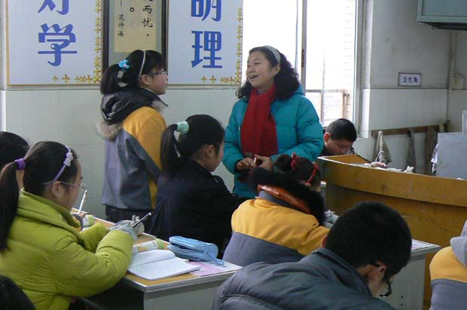

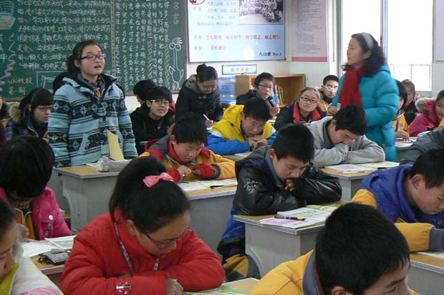
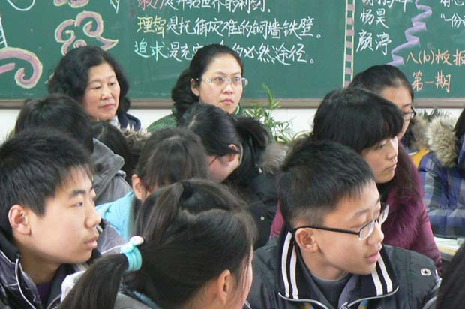

余文森教授说：“课堂教学的有效性是指通过课堂教学活动，学生在学业上有收获、有提高、有进步。具体表现在：学生在认知上，从不懂到懂，从少知到多知，从不会到会；在情感上，从不喜欢到喜欢，从不热爱到热爱，从不感兴趣到感兴趣。”在减负增效的新形势下，花园中学自始至终把课堂教学改革作为我们工作的主题，走轻负担、高质量的教学之路，追求“学得愉快，教得轻松，考得满意”的效果。为此，我校积极开展有效课堂教学研究活动，通过邀请专家指导和校本培训等不同形式对教师进行不同层面的培训指导，进一步提高教师对有效课堂教学的认识，掌握有效课堂教学的方法。一年来，取得了显著成效。
随着“有效课堂教学”研究不断地深入，为了更好地发挥学科带头人、骨干教师在学校教学中的引领作用，让广大教师继续接受到先进的教学理念，开学第一天，我校学科带头人吴月仙老师就开设了示范课。吴老师对本节课进行精心预设，教学设计严谨，并对教材进行合理地处理。课堂上，吴老师始终以学生为中心，指导他们听、说、读、写，虽然是一节常态课，却让每一位听课老师感受到了吴老师深厚的教学功底，也让学生享受了课堂充满生命活力的快乐。
质量是学校的生命，有效课堂教学已成为我校提高教学质量的重要手段之一。今后，我们将继续沿着这条高效之路，孜孜不倦地为提高学校的教学质量而努力奋斗。

